学生填写成果的简易操作说明
第一步：选择填写项目类型：奖学金成果或者论文专利获奖专著成果
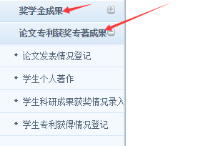

第二步：选择其中的一种点击进入后，点“新建”
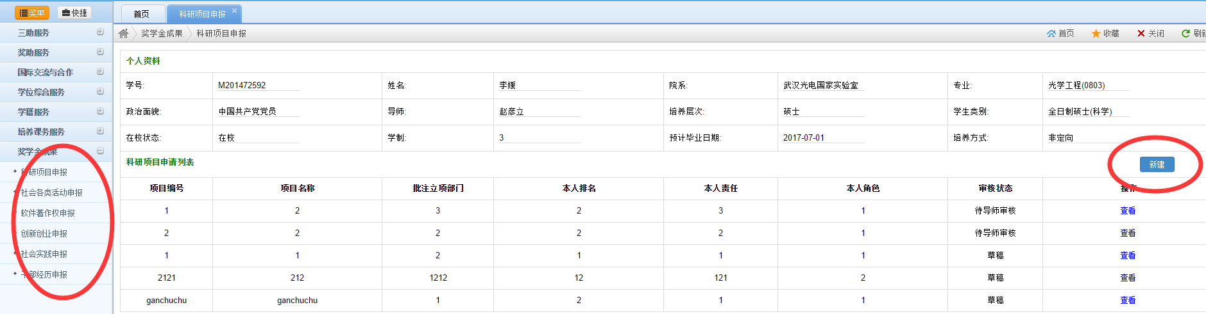

第三步：为便于审核要求学生上传附件，填写完必填字段后，必须先点“保存”
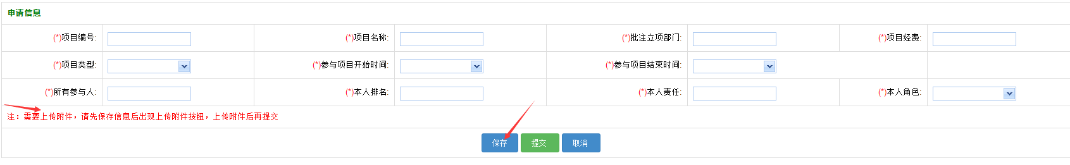
第四步：然后在这个界面点击“查看”
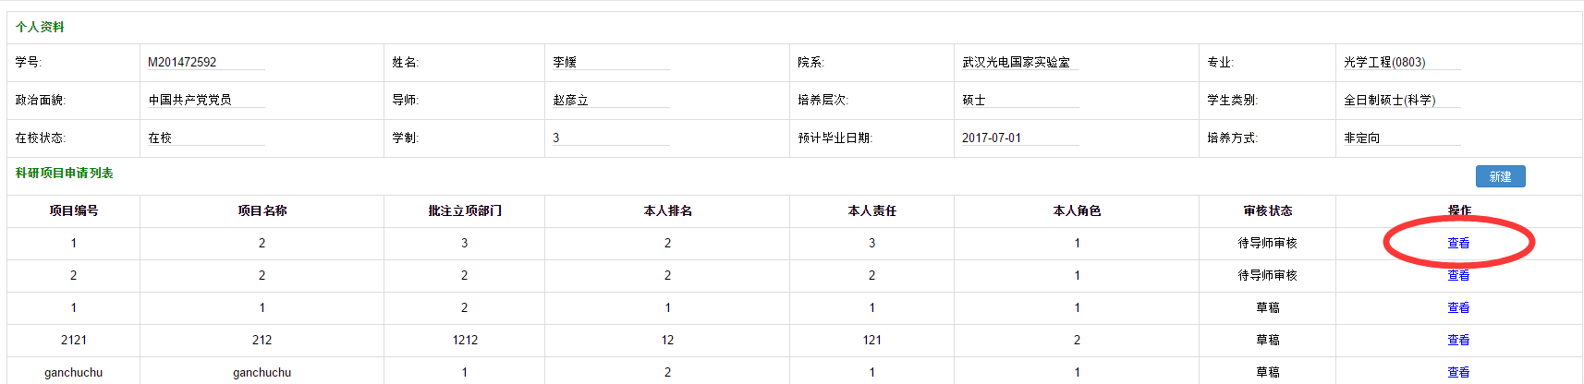
第五步：在这里上传要求的相应附件，或者院系有具体要求的按院系要求整理相关附件后打包上传后，方可点“提交”。
